JUDUL SINGKAT DAN MENGGAMBARKAN ISI MAKALAH
(Judul Artikel, Sekitar 15 Kata, Memberi Gambaran Penelitian yang Telah Dilakukan, Times New Roman 14, spasi 1, spacing before after 0 pt)

Penulis¹, Penulis², Penulis³ (Times New Roman 11, Bold, spasi 1)
^{1,2)} Affiliasi, Alamat, Kota, Kode Pos
³⁾ Affiliasi, Alamat, Kota, Kode Pos
Email: penulis1@email.ac.id

Abstrak (Times New Roman 12, Bold, spasi 1, spacing before 12 pt, after 2 pt)
Abstrak memuat uraian singkat mengenai masalah dan tujuan penelitian, metode yang digunakan, dan hasil penelitian. Tekanan penulisan abstrak terutama pada hasil penelitian. Abstrak ditulis dalam bahasa Indonesia dan Bahasa Inggris. Pengetikan abstrak dilakukan dengan spasi tunggal dengan margin yang lebih sempit dari margin kanan dan kiri teks utama. Kata kunci perlu dicantumkan untuk menggambarkan ranah masalah yang diteliti dan istilah-istilah pokok yang mendasari pelaksanaan penelitian. Kata-kata kunci dapat berupa kata tunggal atau gabungan kata. Jumlah kata-kata kunci 3-5 kata. Kata-kata kunci ini diperlukan untuk komputerisasi. Pencarian judul penelitian dan abstraknya dipermudah dengan kata-kata kunci tersebut.
Kata Kunci: isi, format, artikel. maksimal 5 kata terpenting dalam makalah

Abstract
The abstract contains a brief description of the problem and research objectives, the methods used, and the results of the study. Abstract writing especially on the results of the study. Abstracts are written in Indonesian and English. Abstract typing is done with a single space with a narrower margin than the right and left margins of the main text. Keywords need to be included to describe the domain of the problem under study and the main terms underlying the research. Key words can be a single word or combination of words. The number of key words 3-5 words. These keywords are needed for computerization. The search for research titles and abstracts is made easier by these key words.
Keywords: content, format, article. maximum of 5 most important words in the paper

PENDAHULUAN (Times New Roman 12, Bold, spasi 1, spacing before 12 pt, after 2 pt)
Bagian pendahuluan terutama berisi: (1) permasalahan penelitian; (2) wawasan dan rencana pemecahan masalah; (3) rumusan tujuan penelitian; (4) rangkuman kajian teoritik yang berkaitan dengan masalah yang diteliti. Pada bagian ini kadang-kadang juga dimuat harapan akan hasil dan manfaat penelitian. Panjang bagian pendahuluan sekitar 2-3 halaman dan diketik dengan 1,5 spasi (atau mengikuti ketentuan penulisan jurnal ilmiah tempat artikel tersebut hendak diterbitkan).
Template untuk format artikel ini dibuat dalam MS Word 2007, dan selanjutnya disimpan dalam format rtf. File template format artikel ini dapat dipakai langsung oleh penulis. Template ini memungkinkan penulis artikel untuk menyiapkan artikel sesuai dengan aturan secara relatif cepat dan akurat, terutama untuk kebutuhan artikel elektronik yang diunggah ke dalam ejournal Poltekbang Surabaya (akan terbit di google scholar).
Batang tubuh teks menggunakan font: Times New Roman 12, regular, spasi 1.15, spacing before 0 pt, after 0 pt)

METODE
Pada dasarnya bagian ini menjelaskan bagaimana penelitian itu dilakukan. Materi pokok bagian ini adalah: (1) rancangan penelitian; (2) populasi dan sampel (sasaran penelitian); (3) teknik pengumpulan data dan pengembangan instrumen; (4) dan teknik analisis data. Untuk penelitian yang menggunakan alat dan bahan, perlu dituliskan spesifikasi alat dan bahannya. Spesifikasi alat menggambarkan kecanggihan alat yang digunakan sedangkan spesifikasi bahan menggambarkan macam bahan yang digunakan.
Untuk penelitian kualitatif seperti penelitian tindakan kelas, etnografi, fenomenologi, studi kasus, dan lain-lain, perlu ditambahkan kehadiran peneliti, subyek penelitian, informan yang ikut membantu beserta cara-cara menggali data-data penelitian, lokasi dan lama penelitian serta uraian mengenai pengecekan keabsahan hasil penelitian.
Sebaiknya dihindari pengorganisasian penulisan ke dalam “anak sub-judul” pada bagian ini. Namun, jika tidak bisa dihindari, cara penulisannya dapat dilihat pada bagian “Hasil dan Pembahasan”.

HASIL DAN PEMBAHASAN
Bagian ini merupakan bagian utama artikel hasil penelitian dan biasanya merupakan bagian terpanjang dari suatu artikel. Hasil penelitian yang disajikan dalam bagian ini adalah hasil “bersih”. Proses analisis data seperti perhitungan statistik dan proses pengujian hipotesis tidak perlu disajikan. Hanya hasil analisis dan hasil pengujian hipotesis saja yang perlu dilaporkan. Tabel dan grafik dapat digunakan untuk memperjelas penyajian hasil penelitian secara verbal. Tabel dan grafik harus diberi komentar atau dibahas.
Untuk penelitian kualitatif, bagian hasil memuat bagian-bagian rinci dalam bentuk sub topik-sub topik yang berkaitan langsung dengan fokus penelitian dan kategori-kategori.
Dalam suatu artikel, kadang-kadang tidak bisa dihindari pengorganisasian penulisan hasil penelitian ke dalam “anak subjudul”. Berikut ini adalah cara menuliskan format pengorganisasian tersebut, yang di dalamnya menunjukkan cara penulisan hal-hal khusus yang tidak dapat dipisahkan dari sebuah artikel.

Singkatan dan Akronim
Singkatan yang sudah umum seperti seperti IEEE, SI, MKS, CGS, sc, dc, and rms tidak perlu diberi keterangan kepanjangannya. Akan tetapi, akronim yang tidak terlalu dikenal atau akronim bikinan penulis perlu diberi keterangan kepanjangannya. Sebagai contoh: Model pembelajaran MiKiR (Multimedia interaktif, Kolaboratif, dan Reflektif) dapat digunakan untuk melatihkan penguasaan keterampilan pemecahan masalah. Jangan gunakan singkatan atau akronim pada judul artikel, kecuali tidak bisa dihindari.

Satuan
Penulisan satuan di dalam artikel memperhatikan aturan sebagai-berikut:
- Gunakan SI (MKS) atau CGS sebagai satuan utama, dengan satuan sistem SI lebih diharapkan.
- Hindari penggabungan satuan SI dan CGS, karena dapat menimbulkan kerancuan, karena dimensi persamaan bisa menjadi tidak setara.
- Jangan mencampur singkatan satuan dengan satuan lengkap. Misalnya, gunakan satuan “Wb/m²” or “webers per meter persegi”, jangan “webers/m²”.

Persamaan
Anda seharusnya menuliskan persamaan dalam font Times New Roman atau font Symbol. Jika terdapat beberapa persamaan, beri nomor persamaan. Nomor persamaan seharusnya berurutan, letakkan pada bagian paling kanan, yakni (1), (2), dan seterusnya. Gunakan tanda agar penulisan persamaan lebih ringkas. Gunakan font italic untuk variabel, huruf tebal untuk vektor.
                

Gambar dan Tabel
Ilustrasi pada makalah dapat berupa Gambar dan (atau) Tabel. Semua ilustrasi dibuat rata tengah (center). Jika dalam isi makalah terdapat gambar, maka gambar diletakkan setelah paragraf yang berhubungan / membahas gambar tersebut dengan jarak 1 spasi (10 pt); dengan diberi keterangan Gambar dan nomor Arabik (bold), diikuti dengan judul gambar yang diletakkan dibawah gambar yang bersangkutan, ukuran font keterangan gambar 10pt. Contoh dapat dilihat pada Gambar 1 di bawah ini. Beri jarak 1 spasi (10 pt) untuk paragraf berikutnya.

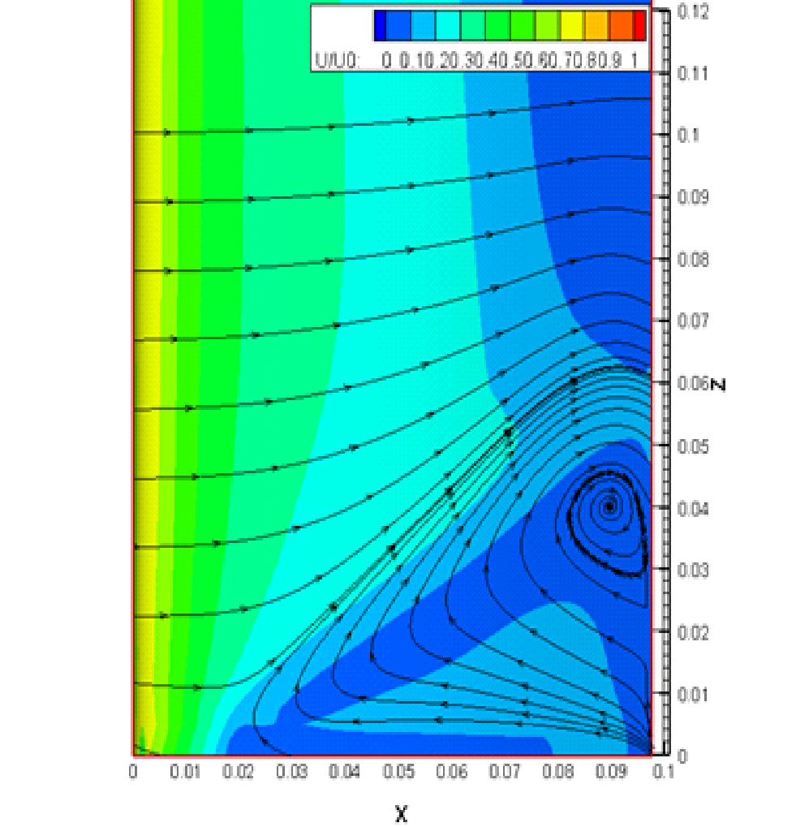
Gambar 1 Contoh keterangan gambar

Keterangan tabel diletakkan diatas tabel. Judul tabel ditulis rata tengah spasi 1. Tabel hendaknya bukan gambar. Contoh dapat dilihat pada Tabel 1. Apabila setelah ilustrasi dilanjutkan dengan penulisan section, berikutnya, maka jaraknya adalah 2 spasi.

Tabel 1 Contoh keterangan tabel
Variable | Speed (rpm) | Power (kW)
x | 10 | 8.6
y | 15 | 12.4
z | 20 | 15.3

Jika dalam isi makalah terdapat persamaan matematis, maka persamaan tersebut ditulis rata tengah dan diberikan nomer secara berurutan. Penomeran yang ditulis dalam kurung dan rata kanan kanan. Berikan jarak 1 spasi dengan paragraf sebelum dan sesudahnya

(1)

Keterangan notasi dari persamaan matematis yang ditulis sebaiknya dicantumkan pada bagian akhir makalah sebelum Daftar Pustaka, dan diberi satuan (SI)
Disarankan untuk menggunakan fitur text box pada MS Word untuk menampung gambar atau grafik, karena hasilnya cenderung stabil terhadap perubahan format dan pergeseran halaman dibanding insert gambar secara langsung.
Kutipan dan Acuan
Salah satu ciri artikel ilmiah adalah menyajikan gagasan orang lain untuk memperkuat dan memperkaya gagasan penulisnya. Gagasan yang telah lebih dulu diungkapkan orang lain ini diacu (dirujuk), dan sumber acuannya dimasukkan dalam Daftar Pustaka.
Daftar Pustaka harus lengkap dan sesuai dengan acuan yang disajikan dalam batang tubuh artikel. Artinya, sumber yang ditulis dalam Daftar Pustaka benar-benar dirujuk dalam tubuh artikel. Sebaliknya, semua acuan yang telah disebutkan dalam artikel harus dicantumkan dalam Daftar Pustaka. Untuk menunjukkan kaulitas artikel ilmiah, daftar yang dimasukkan dalam Daftar Pustaka harus cukup banyak. Daftar Pustaka disusun secara alfabetis dan cara penulisannya disesuaikan dengan aturan yang ditentukan dalam jurnal. Kaidah penulisan kutipan, acuan, dan Daftar Pustaka mengikuti buku pedoman ini.
Model sitasi dan kutipan yang digunakan dalam makalah ialah Vancouver style [1] dianjurkan untuk menggunakan aplikasi sitasi seperti Mendeley, Zotero, dan lain-lain. Penyajian gagasan orang lain di dalam artikel dilakukan secara tidak langsung. Gagasan yang dikutip tidak dituliskan seperti teks asli, tetapi dibuatkan ringkasan atau simpulannya. Sebagai contoh, Casadei menyatakan bahwa kecepatan terdiri dari gerakan ke depan sekuat tenaga dan semaksimal mungkin, kemampuan gerakan kontraksi putus-putus otot atau segerombolan otot, kemampuan reaksi otot atau segerombolan otot dalam tempo cepat karena rangsangan [2].
Acuan adalah penyebutan sumber gagasan yang dituliskan di dalam teks sebagai (1) pengakuan kepada pemilik gagasan bahwa penulis telah melakukan “peminjaman” bukan penjiplakan, dan (2) pemberitahuan kepada pembacanya siapa dan darimana gagasan tersebut diambil. Acuan memuat nama pengarang yang pendapatnya dikutip, tahun sumber informasi ditulis, dan/tanpa nomor halaman tempat informasi yang dirujuk diambil. Nama pengarang yang digunakan dalam acuan hanya nama akhir. Acuan dapat dituliskan di tengah kalimat atau di akhir kalimat kutipan.
Acuan ditulis dan dipisahkan dari kalimat kutipan dengan kurung buka dan kurung tutup (periksa contoh-contoh di bawah). Acuan yang dituliskan di tengah kalimat dipisahkan dengan kata yang mendahului dan kata yang mengikutinya dengan jarak. Acuan yang dituliskan diakhir kalimat dipisahkan dari kata terakhir kalimat kutipan dengan diberi jarak, namun tidak dipisahkan dengan titik. Nama pengarang ditulis tanpa jarak setelah tanda kurung pembuka dan diikuti koma. Tahun penerbitan dituliskan setelah koma dan diberi jarak. Halaman buku atau artikel setelah tahun penerbitan, dipisahkan dengan tanda titik dua tanpa jarak, dan ditutup dengan kurung tanpa jarak. Sebagai contoh: karya tulis ilmiah adalah tulisan faktual yang digunakan penulisnya untuk memberikan suatu pengetahuan/informasi kepada orang lain [3].

Penulisan Daftar Pustaka
Daftar Pustaka merupakan daftar karya tulis yang dibaca penulis dalam mempersiapkan artikelnya dan kemudian digunakan sebagai acuan. Dalam artikel ilmiah, Daftar Pustaka harus ada sebagai pelengkap acuan dan petunjuk sumber acuan. Penulisan Daftar Pustaka mengikuti aturan dalam Buku Pedoman ini.

Ucapan Terima Kasih
Jika perlu berterima kasih kepada pihak tertentu, misalnya sponsor penelitian, nyatakan dengan jelas dan singkat, hindari pernyataan terima kasih yang berbunga-bunga.

PENUTUP
Kesimpulan
Simpulan menyajikan ringkasan dari uraian mengenai hasil dan pembahasan, mengacu pada tujuan penelitian. Berdasarkan kedua hal tersebut dikembangkan pokok-pokok pikiran baru yang merupakan esensi dari temuan penelitian.

Saran
Saran disusun berdasarkan temuan penelitian yang telah dibahas. Saran dapat mengacu pada tindakan praktis, pengembangan teori baru, dan/atau penelitian lanjutan.

DAFTAR PUSTAKA
Referensi / acuan utama yang digunakan dalam penelitian ialah jurnal nasional / internasional dan proceeding. Semua referensi sebaiknya up-to-date maksimal 10 tahun terakhir, dengan perkembangan keilmuan dan ditulis dengan menggunakan Vancouver style. Mohon Doi (Digital Object Identifier) ditulis secara lengkap. Silahkan menggunakan format – format yang telah disediakan dalam template makalah ini :

Jurnal:
- Penulis1 A, Penulis2 A. Judul Makalah. Nama jurnal atau singkatannya. tahun; Vol.(Issue): halaman. Doi.
- Casadei D, Serra G, Tani K. Implementation of a Direct Control Algorithm for Induction Motors Based on Discrete Space Vector Modulation. IEEE Transactions on Power Electronics. 2007; 15(4): 769-777. (pada contoh ini Vol.15, Issues 4, and halaman 769-777). doi:10.1080/08853134.2016.1208100

Proceeding:
Jika proceeding terdiri dari beberapa volume :
- Penulis1 A, Penulis2 B. Judul Makalah. Nama conference atau seminar. Kota. Tahun; volume: halaman. Doi.
- Calero C, Piatiini M, Pascual C, Serrano MA. Towards Data Warehouse Quality Metrics. Proceedings of the 3rd Intl. Workshop on Design and Management of Data Warehouses (DMDW). Interlaken. 2009; 39: 2-11. (pada contoh ini, kota: Interlaken, tahun: 2009, Vol.39, halaman: 2-11). doi:10.1086/245343.
Jika proceeding terdiri dari satu volume :
- Penulis1 A, Penulis2 B. Judul Makalah. Nama conference atau seminar. Kota. Tahun: halaman.
- Yamin L, Wanming C. Implementation of Single Precision Floating Point Square Root on FPGAs. IEEE Symposium on FPGA for Custom Computing Machines. Napa. 2008: 226-232.

Texbooks:
Jika referensi mengacu pada spesifik halaman pada buku
- Penulis1 A, Penulis2 B. Judul Buku. Edisi. Kota: Penerbit. tahun: halaman. Doi.
- Mohan N, Undeland TM, Robbins WP. Power Electronics. New York: John Wiley & Sons. 2005: 11-13. doi:10.1086/245343.
- Ward J, Peppard J. Strategic planning for Information Systems. Fourth Edition. West Susse: John Willey & Sons Ltd. 2007: 102-104.
Jika referensi mengacu pada sebagian halaman pada buku :
- Penulis1 A, penulis2 B. Judul Buku. Kota: Penerbit. Tahun.
- Mohan N, Undeland TM, Robbins WP. Power Electronics. New York: John Wiley & Sons. 2005.
- Ward J, Peppard J. Strategic planning for Information Systems. Fourth Edition. West Susse: John Willey & Sons Ltd. 2007.

Buku Terjemahan.
- Penulis Asli. Tahun. Judul buku yang diterjemahkan. Penerjemah. Kota: Penerbit yang menerjemahkan buku. Tahun buku di terjemahkan. Doi.
- Pabla. 2004. Sistem Distribusi Tenaga Listik. Abdul Hadi. Jakarta: Erlangga. 2007. doi:10.1086/245343.

Thesis/Disertation:
- Penulis. Judul Thesis/Disertasi. Thesis/Disertasi. Kota & Nama Universitas; Tahun. Doi.
- Rusdi M. A Novel Fuzzy ARMA Model for Rain Prediction in Surabaya. PhD Thesis. Surabaya: Postgraduate ITS; 2009. doi:10.1086/245343.

Paten:
- Penulis1 A, Penulis2 B.. Judul Patent. Nomer Paten (Paten). Tahun Publikasi. Doi
- Ahmad LP, Hooper A. The Lower Switching Losses Method of Space Vector Modulation. CN103045489 (Patent). 2007. doi:10.1086/245343

Standards:
- Nama standar/Institusi. Nomer Standar. Judul Standar. Tempat publikasi. Penerbit. Tahun Publikasi. Doi.
- IEEE Standards Association. 1076.3-2009. IEEE Standard VHDL Synthesis Packages. New York: IEEE Press; 2009. doi:10.1086/245343

Laporan
- Penulis/Editor (jika ada editor letakkan ed. Didepan nama editor). Judul. Organisasi. Nomer Laporan:. Tahun Publikasi. Doi.
- James S, Whales D. The Framework of Electronic Goverment. U.S. Dept. of Information Technology. Report number: 63. 2005. doi:10.1086/245343.

